Федеральное агентство связи
Ордена Трудового Красного Знамени федеральное государственное бюджетное образовательное учреждение высшего образования
«Московский технический университет связи и информатики»
Кафедра Интеллектуальные системы в управлении и автоматизации

Лабораторная работа №2
по дисциплине
«Операционные системы реального времени»

Выполнил:
Цель: Изучить основные команды для архивирования и разархивирования файлов в ОС FreeBSD.
Задание:
- Создать один tar-архив для нескольких файлов, находящихся в разных каталогах.
- Создать один tar-архив для всех файлов, находящихся в каталоге.
- Создать один tar-архив для всех файлов, находящихся в каталоге и подкаталогах.
- Командой ls посмотреть объем полученных архивных файлов и убедиться, что программа tar не сжимает файлы.
- Посмотреть список файлов, входящих в архив, а затем распаковать его.
- Командой gzip, а затем bzip2 сжать один из архивов и посмотреть объём полученного файла.
- Разархивировать полученный сжатый файл.
Выполнение работы.
- Создание tar-архива.
Для создания архивов можно использовать утилиту tar. Она позволяет создавать архивы с помощью флага –cf. На рисуке 1. Показано создание архива, в котором находятся файлы из разных папок
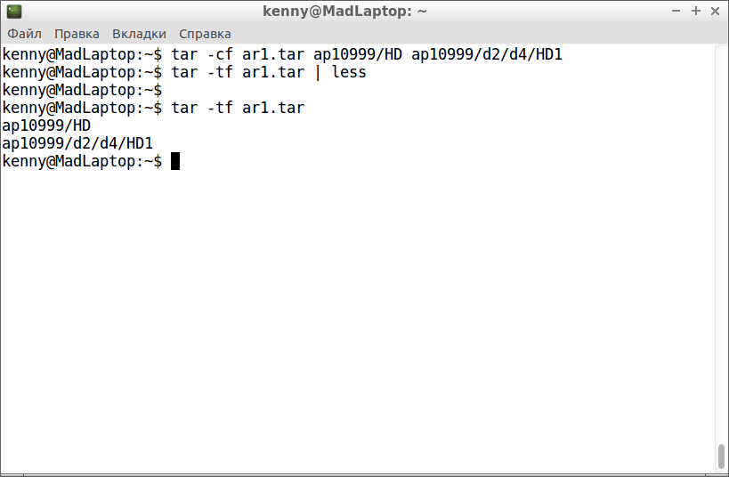
Рисунок 1 – Создание архива из файлов находящихся в разных папках
Для того, чтобы создать архив, содержащий в себе все файлы и подпапки из определенной папки, нужно воспользоваться масками. На рисунке 2 показано использование масок, для добавления всех файлов и подпапок в архив.

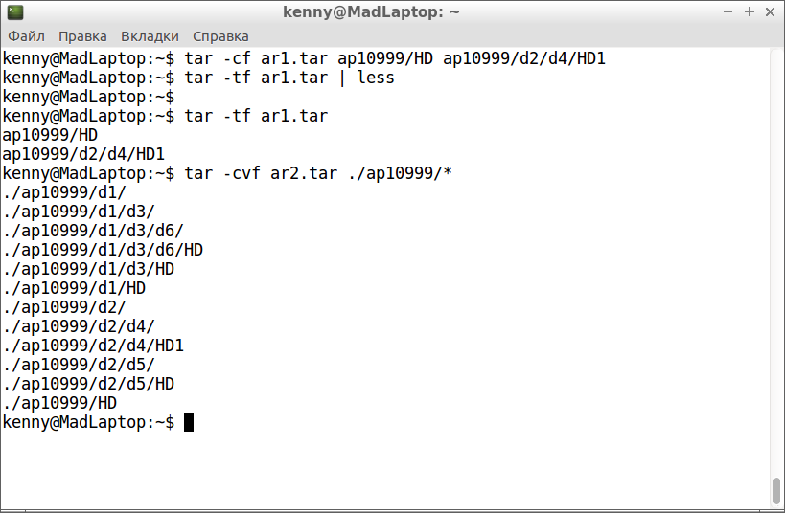
Рисунок 2 – Добавление всех файлов и подпапок в архив.
- Сжатие архива с помощью утилит gzip и bzip2
Утилита tar не сжимает файлы, а лишь архивирует их, для сжатия файлов в ОС FreeBSD можно использовать утилиты gzip и bzip2. Результат их работы показан на рисунке 3.
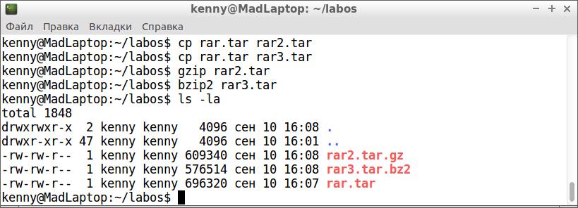
Рисунок 3 – Сжатие архива посредством утилит.
Как видно из рисунка 3, утилита bzip2 более сильно сжимает исходный архив, нежели gzip.
Вывод.
В ходе данной лабораторной работы были изучены основные утилиты для архивирования и сжатия файлов в ОС FreeBSD. Также было проведено сравнения уровня сжатия двух утилит: gzip и bzip2.

